Міністерство освіти та науки України

Національній технічний універсиет України

«Київський політехнічний інститут»

Лабораторна робота № 1

**Метод шифрування даних «Шифр Цезаря»**

Виконав:

студент 3-го курсу

ТЕФ, групи ТР-21

Самойленко Дмитро

Київ - 2014

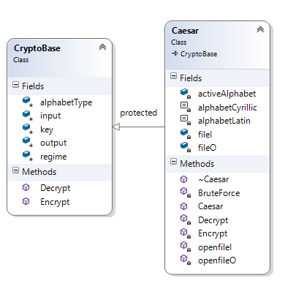Діаграма класів:   
  
  
  
  
  
  
  
  
  
  
  
  
  
  
  
  
  
  
  
Фрагмент функціонального коду:

|  |  |
| --- | --- |
| void Caesar::Encrypt()  {  fileI = openfileI(input);  fileO = openfileO(output);  char c = 0;  for (;;)  {  c = fileI.get();  if (fileI.eof() == true)  break;  c = activeAlphabet.at((activeAlphabet.find(c) + key) % activeAlphabet.length());  fileO.put(c);  }  fileO.close();  } | void Caesar::Decrypt()  {  fileI = openfileI(input);  fileO = openfileO(output);  char c = 0;  int alphabetLength = activeAlphabet.length();  for (;;)  {  c = fileI.get();  if (fileI.eof() == true)  break;  c = activeAlphabet.at((activeAlphabet.find(c) - key % alphabetLength + alphabetLength) % alphabetLength);  fileO.put(c);  }  fileO.close();  } |